**4.3 Inbetriebnahme der Anwendung**

Um die erstellte Anwendung Nutzen zu können, gibt es Voraussetzungen die zu erfüllen sind. Diese sind beispielsweise, dass der Neo4j Server gestartet ist. Der Neo4j Server wird durch das Windows PowerShell gestartet. In Abbildung XX ist dieser Vorgang dargestellt und nachfolgend näher beschrieben.

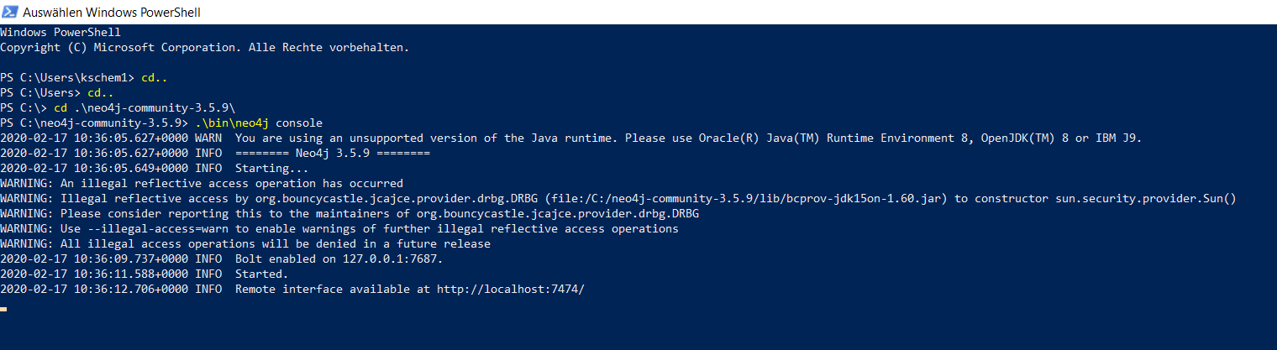

Um diesen Server zu Starten muss zunächst das entsprechende Laufwerk ausgewählt werden, sowie der entsprechende Ordner. Anschließend wird durch den Befehl *„.\bin\neo4j console“* der Start ausgelöst. Ist der Neo4j Server hochgefahren, wird dies durch *„Started“* dargestellt.

Eine weitere Voraussetzung für die Inbetriebnahme der Anwendung ist, dass die Daten zur Verfügung stehen. Die Daten sollten in einer svg-Datei vorliegen, damit die Datenbank diese verarbeiten kann.

Durch den Start des Neo4j Servers kann bereits auf die Datenbank zugegriffen werden. Nun kann im Webbrowser durch *Localhost:7474* die Webseite der Datenbank aufgerufen werden. In Abbildung XX ist zu erkennen, dass die Knoten die Objekte darstellen. Ebenso wird innerhalb der Datenbank der Inhalt dieser Knoten aufgezeigt. Die Verbindung zwischen den Objekten, also die Kanten, haben jeweils einem entsprechenden Namen der Relation, welcher direkt in der Datenbank und auf der Kante angezeigt wird.

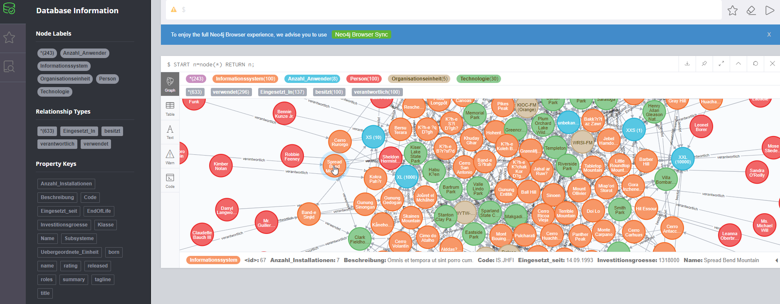

Das weitere Vorgehen kann entweder aus Sicht der Entwicklung erfolgen oder durch die Inbetriebnahme mittels Builds. In Kapitel 4.3.1 wird näher auf die Inbetriebnahme des Entwicklungssystems eingegangen und in Kapitel 4.3.2 auf die Inbetriebnahme durch das Build. Für diese beiden Inbetriebnahmen sind jeweils die genannten Voraussetzungen zu erfüllen. Zudem kommen hier noch gesonderte Voraussetzungen zum Tragen. Diese werden in den entsprechenden Kapiteln näher aufgezeigt.

**4.3.1 Inbetriebnahme des Entwicklungssystems**

Um das Entwicklungssystem zu starten, müssen die Voraussetzungen von Kapitel 4.3 erfüllt sein. Zusätzlich werden diese Voraussetzungen durch die Notwendigkeit von NodeJS erweitert. NodeJS wird benötigt, um mittels des Node Paket Managers Installationen vorzunehmen. Durch den Befahl „npm install“ werden alle Pakete installiert, welche innerhalb der Datei Package.JSON aufgelistet sind. Nach Erfüllung dieser Voraussetzungen kann das Entwicklungssystem erfolgreich gestartet werden.

Neben dem Neo4j Server muss auch das Webpack in Windows PowerShell gestartet werden, um die Visualisierung im Web zu ermöglichen. Dieser Vorgang ist in Abbildung XX dargestellt und wird nachfolgend näher beschrieben.

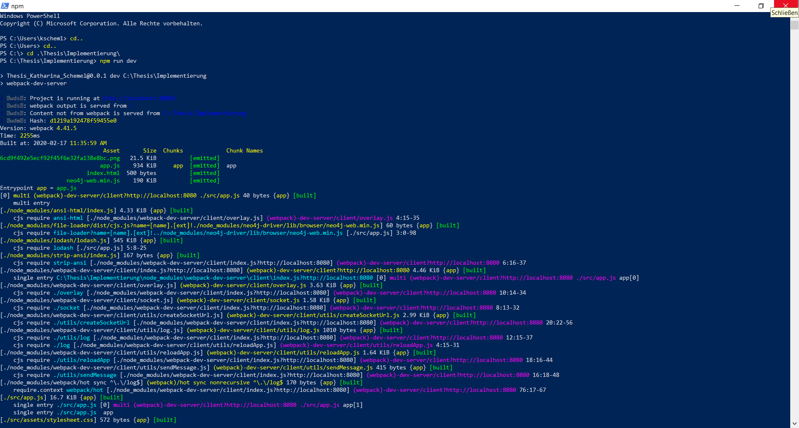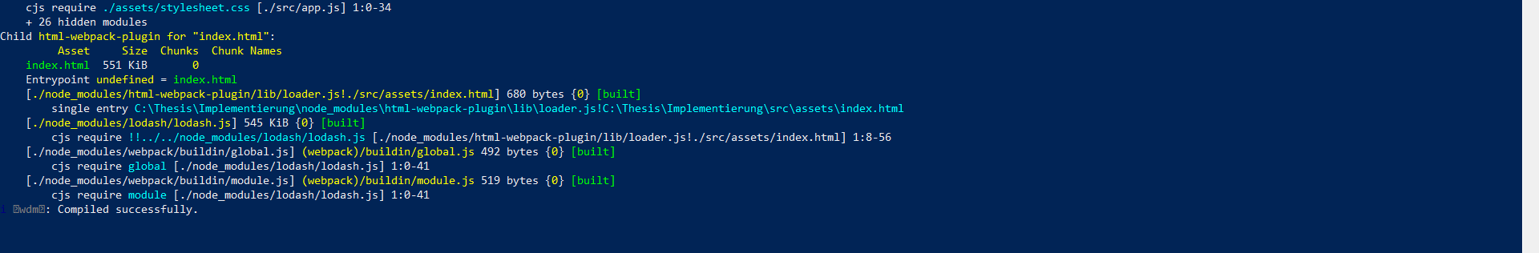

Auch hier müssen zunächst Laufwerk und entsprechender Ordner ausgewählt werden. Durch den Befehl *„npm run dev“* wird der Start des Webpacks ausgelöst. Bei erfolgreichem Hochfahren wird am Ende *„Compiled successfully“* dargestellt.

Mittels Webbrowser kann die Ansicht per Web erfolgen. Dies ist durch *Localhost: 8080* möglich.

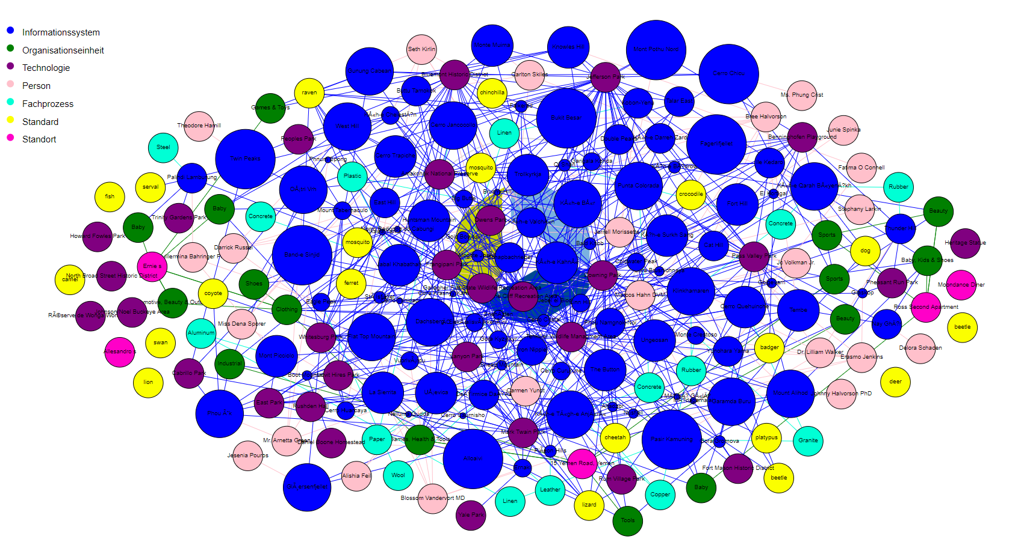

Der Graph in der Webansicht zeigt die einzelnen Beziehungen und Abhängigkeiten der Daten auf. Die Legende gibt Aufschluss über die Bedeutung der einzelnen Knoten.

Auffällig ist hierbei, dass das Informationssystem eine andere Größe aufweist als die anderen Knoten. Das hat den Grund, dass hier die Anzahl der Anwender, welche dieses Informationssystem nutzen, hinterlegt sind. Ebenso fällt auf, dass ein Paar Knoten keine Kanten aufweisen. Das liegt daran, dass sie anhand des Datenbestandes keine Beziehung zu anderen Knoten aufweisen.

**4.3.2 Inbetriebnahme des Builts**

Neben der Verwendung des Webpacks durch NodeJS kann auch ein Webserver wie beispielsweise Apache HTTP Server verwendet werden, welcher zur selben Webansicht führt. Um auf alle relevanten Inhalte zugreifen zu können und die Webansicht entsprechend darstellen zu können, empfiehlt es sich die notwendigen Dateien in einem Built-Ordner zu platzieren.

Nachdem der Webserver Apache HTTP Server gestartet ist kann genauso über einen Webbrower durch *Localhost: 8080* die Webansicht geöffnet werden.